Focus sur le message clair
Christelle Prince11 novembre 2016
https://www.emcpartageons.org/2019/10/11/defi-message-clair-reedition-2019/
https://www.emcpartageons.org/2016/11/11/focus-sur-le-message-clair/
Le message clair est un dispositif de résolution de petits conflits entre les élèves à l’aide d’une structure langagière canonique et structurante.
Dans la mouvance de la pédagogie Freinet, cette démarche trouverait son origine (d’après une réponse provisoire de l’ICEM34) aux travaux de Carl Rogers et de ses successeurs, Haim Ginott et Thomas Gordon, sur “l’écoute active” et l’empathie. C’est Danielle JASMIN qui lui donnera le nom de “message clair”.
Afin que cet outil soit le plus “efficace” possible, nous ne pourrions que mieux vous conseiller d’en faire un outil d’école. En effet, les élèves seront très certainement amenés à l’utiliser dans la cour de récréation, lieu où naissent de nombreux conflits. Une initiation au message clair à une large partie des élèves semble donc plus pertinente afin que chaque enfant étant amené à l’utiliser ou à le recevoir soit dans un même niveau de compréhension du message.
La technique des messages clairs, explicitée dans les ressources d’accompagnement des programmes d’EMC de 2015, s’appuie formellement sur une triple formulation qui doit faire l’objet d’un apprentissage par les élèves, par exemple dans le cadre de jeux de rôles :
- l’énoncé des faits qui permet de situer et clarifier le moment du différend ;
- l’expression des émotions et des sentiments induits par la situation ainsi que des besoins ;
- une demande de retour de la part de l’interlocuteur visant à la résolution du conflit. C’est en effet celui qui a énoncé le message clair qui détermine si le différend est réglé ou non.
Sur le plan pédagogique, il est possible de distinguer pour les élèves 6 courtes étapes :
- Je préviens l’autre : j’ai un message clair à te dire/je veux te faire un message clair ou ce que tu m’as dit/fait m’a fait souffrir et je vais te faire un message clair. Es-tu prêt(e) à m’écouter ?
- J’explique pourquoi :
  - Quand tu te moques de moi…
  - Quand tu me pousses…
  - Quand tu fais du bruit pendant que je travaille…
- Je dis ce que je ressens : j’ai de la peine / mal / peur… Je suis en colère / énervé…
- J’exprime mon besoin : … car j’ai besoin de (calme pour travailler / d’être en sécurité / de progresser en…)
- Je vérifie que l’autre a bien compris : as-tu bien compris ?
- Je propose une solution : j’aimerais que tu ne te moques plus de moi / j’aimerais que tu ne recommences plus / que tu me présentes des excuses / que tu fasses une réparation.

https://www.emcpartageons.org/2019/10/11/defi-message-clair-reedition-2019/

Défi message clair : réédition 2019 !
emcpartageons11 octobre 2019
Pour participer à la construction de l’autonomie dans le respect des autres comme pour améliorer le climat scolaire, l’équipe EMC, partageons ! propose une réédition du “Défi message clair”. Les élèves se rendront compte de l’importance d’exprimer leurs émotions afin de mieux les réguler dans une situation de petit conflit entre pairs, le support de la parole permettant de se mettre à distances des émotions trop envahissantes, et ainsi de résoudre des conflits de manière pacifique.
La culture de la sensibilité permet d’identifier et d’exprimer ce que l’on ressent, comme de comprendre ce que ressentent les autres. Elle permet de se mettre à la place de l’autre. (Programmes d’EMC 2018)

Séance 1
Dans cette première séance, les élèves apprendront d’une part à identifier le contexte d’utilisation du message clair (situations conflictuelles ne nécessitant pas l’intervention de l’adulte), et réaliseront d’autre part qu’ils ont la force et les mots pour exprimer eux-mêmes ce qu’ils ressentent au cours de ces situations.
N.B. La forme du message clair ne sera pas abordée au cours de cette séance. Les classes ne pratiquant pas les messages clairs peuvent tout à fait mettre en œuvre cette séance qui met en avant l’usage du langage oral au service de la résolution de conflit.
Des situations fictives mais réalistes pour les élèves sont proposées. Elles font appel aux capacités des élèves à prendre en compte leurs émotions et celles des autres, à faire preuve d’empathie (mais aussi à écouter, à analyser une situation et à s’exprimer.)

Le scénario pédagogique
Cette première séance est commune au cycle 2 et au cycle 3. Des propositions de différenciation sont proposées au sein de la fiche de préparation.
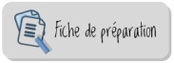

Les supports
- Diaporama permettant de projeter les quatre situations de conflits entre élèves proposées en phase de réflexion individuelle. Les illustrations ont été réalisées par Bruno Mallet.
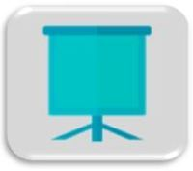
Ces situations, liées au contexte scolaire et donc au vécu de l’élève, peuvent ne pas être adaptées à des enfants ayant des troubles du comportement. Pour les amener à se distancier de situations trop proches de leur quotidien (potentiellement envahissantes), il peut être utile de passer par une autre médiation.
→ Autre entrée possible : Nasreddine et son âne (O. WEULERSSE). « Que pourrait faire d’autre Nasreddine que s’en aller sans rien dire ? Que pourrait-il dire (à chaque passage) ? »
- Phase individuelle
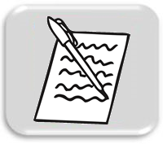
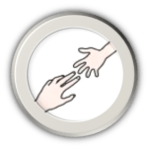
L’enseignant choisira le premier ou le second support dont la consigne diffère.
Le bouton d’aide donne accès à une banque de mots, illustrés par des pictogrammes, pour exprimer des émotions et des actions.
→ Document d’aide en version modifiable ici.
- Exercice d’entraînement cycle 2
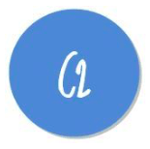
- Exercice d’entraînement cycle 3
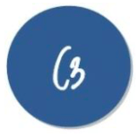

Séance 2
À la rentrée, dans une seconde séance, les élèves travailleront spécifiquement autour de la forme du message clair. Les nouveaux supports proposés permettront d’entraîner les élèves à reconnaître puis à élaborer des messages clairs, à partir de diverses situations fictives ou de situations réelles issues de la vie quotidienne.
Les élèves seront alors invités à relever un défi !

Le scénario pédagogique
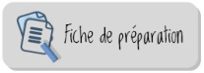

Les supports
La séance commence par le visionnage d’une petite vidéo afin de découvrir une forme de communication violente au service de la résolution de conflit : le message clair.
- Vidéo d’entrée dans la séance https://www.youtube.com/watch?v=a6Ftzn6vfb4&sns=tw
La phase individuelle consiste à identifier les messages clairs parmi une série de message, et à justifier son choix.
- Phase individuelle cycle 2
- Phase individuelle cycle 3
Si l’activité de catégorisation est trop complexe pour certains élèves, l’enseignant pourra proposer l’activité alternative proposée ci-dessous : il s’agit de reconstituer un message clair à partir d’étiquettes contenant des éléments écrits et des pictogrammes, afin de permettre de s’approprier la forme de ce type de message. Ce support peut aussi convenir aux élèves non lecteurs.
- Situation alternative (ASH, non lecteurs…)

Des outils pour la trace écrite
Suite à cette phase, il est possible d’apporter aux élèves un outil d’aide à la formulation des messages clairs en 4 ou 6 étapes (ou de le faire construire pour le mémo 6 étapes).
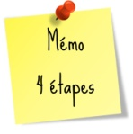
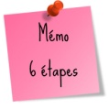
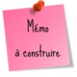
Vous pouvez également choisir de fournir le quatrième support, comprenant une modélisation du message clair très guidante et visuelle.

Place au défi !
Les élèves sont invités à rédiger un message clair pour 6 situations de conflit, en se répartissant le travail par groupes, afin de remporter un badge attestant de leur compétence à formuler un message clair !
- Le diaporama des 6 situations et le support élèves
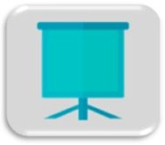
- Le badge à remporter
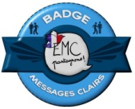
Pas encore inscrit.e.s et tenté.e.s de rejoindre l’aventure avec votre classe, et sa communauté d’enseignant.e.s ? C’est entièrement gratuit et c’est par ici !
Vous aimez le dispositif ? Vous souhaitez soutenir l’association qui le propulse ou encore apporter votre pierre à l’édifice pour la faire évoluer ? Rejoignez-nous ! Adhérez !

